PHẦN THỨ NHẤT
I. MỞ ĐẦU
1. Lí do chọn đề tài:
Là một người giáo viên dưới mái trường xã hội chủ nghĩa, hơn ai hết bản thân tôi thấy được trọng trách của mình trong sự nghiệp trồng người. Làm sao cho học sinh yêu thích học tập cũng như hăng hái tham gia các hoạt động tập thể, sao cho các em cảm thấy trường học là ngôi nhà thứ hai của mình và mỗi ngày đến trường của các em thực sự là một ngày vui...
Giáo viên tiểu học có một vị trí vô cùng quan trọng trong việc hình thành cho học sinh cơ sở ban đầu cho sự phát triển đúng đắn và lâu dài về đạo đức, trí tuệ, thể chất, thẩm mỹ, các kĩ năng sống cơ bản để học sinh tiếp tục học tập ở các cấp học tiếp theo. Không những giáo viên tổ chức hướng dẫn các hoạt động học tập cho học sinh mà phải còn thường xuyên theo dõi các hoạt động trong giờ ra chơi, trong các buổi sinh hoạt, hoạt động học tập ở nhà ….
Từ yêu cầu nói trên, với vai trò là giáo viên chủ nhiệm lớp học bán trú bản thân tôi nhận thấy nhu cầu bức thiết của việc xây dựng nề nếp học tập, sinh hoạt cho học sinh lớp một. Có thể nói nề nếp học tập là một trong những yếu tố góp phần tác động đến chất lượng hiệu quả dạy học. .Đối với học sinh lớp một, các nề nếp học tập ở trường tiểu học đã chuyển các em từ hoạt động “chơi” sang hoạt động “học”mà ở trường mầm non học sinh chủ yếu từ hoạt động “học” sang hoạt động “chơi”. Bước vào lớp một các em chuyển sang hoạt động học tập với nhiều thao tác cùng sách vở và các đồ dùng học tập. Bên cạnh đó trường tiểu học cũng là môi trường hoàn toàn mới lạ đối với học sinh.
Đó là bước ngoặt lớn đối với học sinh lớp một ở những năm tháng đầu tiên. Làm thế nào để xây dựng và ổn định nề nếp học tập giúp giáo viên nhanh chóng đi vào hoạt động dạy học đạt hiệu quả là điều trăn trở đối với mỗi giáo viên phụ trách lớp một. Từ thực tế đã nhiều năm tôi giảng dạy lớp một tôi đề ra biện pháp xây dựng nề nếp học tập, sinh hoạt cho học sinh lớp một và vận dụng ở lớp học của mình .
2. Mục tiêu, nhiệm vụ đề tài:
- Tìm hiểu nề nếp của học sinh lớp 1 trong các môn học ,sinh hoạt hằng ngày của các em.
-Từ kết quả nghiên cứu đó và phát hiện ra nguyên nhân ảnh hưởng đến nề nếp của các em lớp 1.
- Đề xuất một số biện pháp nhằm nâng cao kĩ năng cho các em học sinh lớp 1 trường tiểu học Nguyễn Đức Cảnh.
3 . Đối tượng nghiên cứu:
+ Học sinh lớp 1C Trường tiểu học Nguyễn Đức Cảnh.
+ Đề tài nghiên cứu “Xây dựng nề nếp cho học sinh lớp 1C Trường tiểu học Nguyễn Đức Cảnh. ”
4. Giới hạn phạm vi nghiên cứu:
- Vì điều kiện thời gian có hạn nên tôi chỉ nghiên cứu thực trạng bài viết "Rèn nề nếp cho học sinh lớp 1 Trường tiểu học Nguyễn Đức Cảnh."
+ Thời gian triển khai thực hiện: Bắt đầu từ 27/ 8 năm 2017 đến hết tháng 11 năm 2017.
5. Phương pháp nghiên cứu:
Để hoàn thành đề tài nghiên cứu tốt tôi sử dụng một số phương pháp sau:
a/ Phương pháp đọc sách và tài liệu để nắm bắt được các vấn đề được giải quyết và cung cấp cho tôi cơ sở lí luận, các luận chứng để lí giải được vấn đề.
b/ Phương pháp điều tra dùng một số câu hỏi giáo viên nêu ra cho học sinh lớp 1C Trường tiểu học Nguyễn Đức Cảnh.
c/ Phương pháp trò chuyện tìm hiểu tâm sinh lí học sinh, gặp gỡ phụ huynh tìm hiểu thêm về hoàn cảnh gia đình các em em nhằm cung cấp cho tôi cơ sở lí luận d/Phương pháp thống kê nêu kết quả, phân tích định tính và định lượng các kết quả nghiên cứu.
e/ Phương pháp nghiên cứu kết quả sản phẩm hoạt động, phân tích sản phẩm học tập của học sinh.

PHẦN THỨ HAI
II. NỘI DUNG
1. Cơ sở lý luận :
Những năm gần đây nền giáo dục của nước ta có nhiều sự thay đổi được Đảng và nhà nước đặc biệt quan tâm đến sự nghiệp giáo dục, đến vấn đề đảm bảo chất lượng dạy và học hiện nay.
Đối với học sinh cấp tiểu học nói chung và học sinh lớp 1 nói riêng. Lớp1 là lớp đầu cấp của bậc tiểu học các em còn nhỏ, rất hiếu động, mải chơi, chưa chú tâm vào việc học và đặc biệt là đối với học sinh vùng cao vì các em rất nhút nhát, chưa hoà đồng được với tập thể lớp, ý thức tự giác chưa cao, các em chưa xác định được cho mình một hướng đi đúng trong học tập và kỉ luật.
Lần đầu tiên cắp sách đến trường với bao bỡ ngỡ, chắc chắn rằng cả cha mẹ, thầy cô cũng như chính bản thân mình, các em đều rất mong mình học được nhiều, biết được nhiều điều. Tương lai, sự trường tồn và phát triển của mỗi đất nước, mỗi dân tộc luôn phụ thuộc vào thế hệ trẻ. Nếu ngay từ lớp 1 được rèn nề nếp trong học tập một cách nghiêm túc và có hiệu quả thì ở các lớp sau các em cũng sẽ là những học sinh có nề nếp học tập tốt, tạo bước đi vững chắc cho các em trong việc học tập ở các lớp trên và tạo tiền đề cho việc rèn luyện, phấn đấu thành người công dân có ích cho đất nước sau này .Để làm được điều đó thì giáo viên chủ nhiệm có vai trò rất quan trọng.
2. Thực trạng :
a. Thuận lợi:
- Được sự quan tâm giúp đỡ của Ban lãnh đạo nhà trường cùng chuyên môn trường tiểu học Nguyễn Đức Cảnh.
- Được sự quan tâm hỗ trợ của các cấp chính quyền địa phương và hội phụ huynh học sinh của trường tiểu học Nguyễn Đức Cảnh .
- Toàn thể giáo viên không ngừng học tập, rèn luyện nâng cao chuyên môn nghiệp vụ để vận dụng vào quá trình giảng dạy, giáo viên chấp hành tốt sự phân công của nhà trường, thực hiện đúng điều lệ, quy chế, nội quy của đơn vị, cũng như của ngành đề ra. Với tâm huyết yêu nghề mến trẻ.
- Giáo viên luôn phấn đấu thực hiện phong trào “Trường học thân thiện, học sinh tích cực.”
- Về cơ sở vật chất khang trang, thuận tiện cho việc dạy và học.
- Sách tham khảo, sách giáo khoa tương đối đầy đủ.
- Đa số phụ huynh quan tâm đến việc học của con em mình, gia đình các em hầu hết ở gần trường, được bố mẹ đưa đón đi học đều và mua sắm sách vở, đồ dùng học tập đầy đủ.
b. Khó khăn:
- Một số là phụ huynh còn lo làm kinh tế chưa thực sự quan tâm đến việc học của con em mình, mua sắm sách vở, bút,tẩy, bảng con chưa đầy đủ. Việc trao đổi nắm bắt thông tin giữa phụ huynh còn hạn chế.
- Một số em là người đồng bào mới vào lớp 1 các em chưa hiểu hết tiếng phổ thông.Còn một vài em được bố mẹ cưng chiều trong học tập cũng như trong các hoạt động khác. “Các nề nếp kỉ luật của nhà trường. ”
* Từ những khó khăn trên nên việc xây dựng cho học sinh những thói quen về các nề nếp kỉ luật là điều thực sự cần thiết.Vì thế mag việc đưa ra những giải pháp nhằm giúp các em có nề nếp, kỉ luật, ý thức tự giác trong học tập là điều rất cần thiết để nâng cao chất lượng dạy học.
c. Thành công - Hạn chế:
Thời gian thực nghiệm vừa hầu hết các em dã đi vào được các nề nếp nhanh nhẹn, mạnh dạn hơn trong các hoạt động. Các em thực hiện tốt các hành vi đạo đức của mình trong mọi hoạt động và vui chơi.
Còn một số em có hoàn cảnh khó khăn, em không sống chung với bố mẹ mà ở với ông bà nội, việc đi học không đều .Vì vậy trong quá trình thực nghiệm còn hạn chế.
d. Mặt mạnh – Mặt yếu :
Đi đôi với chất lượng – kết quả học tập, công tác xây dựng nề nếp cho học sinh là một trong những nhiệm vụ trọng yếu hàng đầu của người giáo viên tiểu học.Vì vậy người giáo viên không ngừng học hỏi để nâng cao trình độ chuyên môn nghiệp vụ theo hướng đổi mới hiện nay của đất nước, giúp các em lĩnh hội được kiến thức cũng như các hành vi đạo đức tốt đó là hành trang cho các em bước vào đời tốt hơn. Bên cạnh đó công việc gặp phụ huynh trao đổi về tình hình học tập của một số em nêu trên còn ít.
đ. Các nguyên nhân, yếu tố quyết định:
Hiện nay còn một số phụ huynh chưa thực sự quan tâm đến việc học của con em mình, kể cả việc học ở trên lớp và việc học ở nhà, các hành vi đạo đức và các nề nếp chưa chú trọng đến mà phụ huynh chỉ lo làm kinh tế không quan tâm đến vấn đề này.
3. Nội dung và hình thức của các giải pháp:
a. Mục tiêu của các giải pháp:
Nề nếp học tập tốt sẽ giúp các em nắm vững được kiến thức trong những tiết học, hình thành cho học sinh những thói quen giao tiếp ứng xử trong cuộc sống tốt, có ý thức tiếp thu những kiến thức mới nhất áp dụng vào trong các môn học.
b. Nội dung và các hình thức thực hiện giải pháp:
Trong những năm học gần đây, bước vào đầu năm học nề nếp lớp chưa được ổn định, hơn nữa các em mới bước vào lớp 1 còn bỡ ngỡ, các em như trang giấy trắng. Do đó để các em ổn định đi vào nề nếp là rất khó cho giáo viên chủ nhiệm, vì vậy bản thân tôi tìm hiểu đối tượng từng học sinh để nắm được mặt mạnh, mặt yếu của lớp mình sau đó đưa ra một số giải pháp để thực hiện.
- Muốn lớp minh có nề nếp tốt thì giáo viên chủ nhiệm phải lên kế hoạch cho cả năm học, từng tháng học, từng tuần học,dựa vào kế hoạch của nhà trường. Xây dựng nề nếp tự quản, bầu chọn được đội ngủ cán bộ lớp.
c. Nề nếp học tập trên lớp :
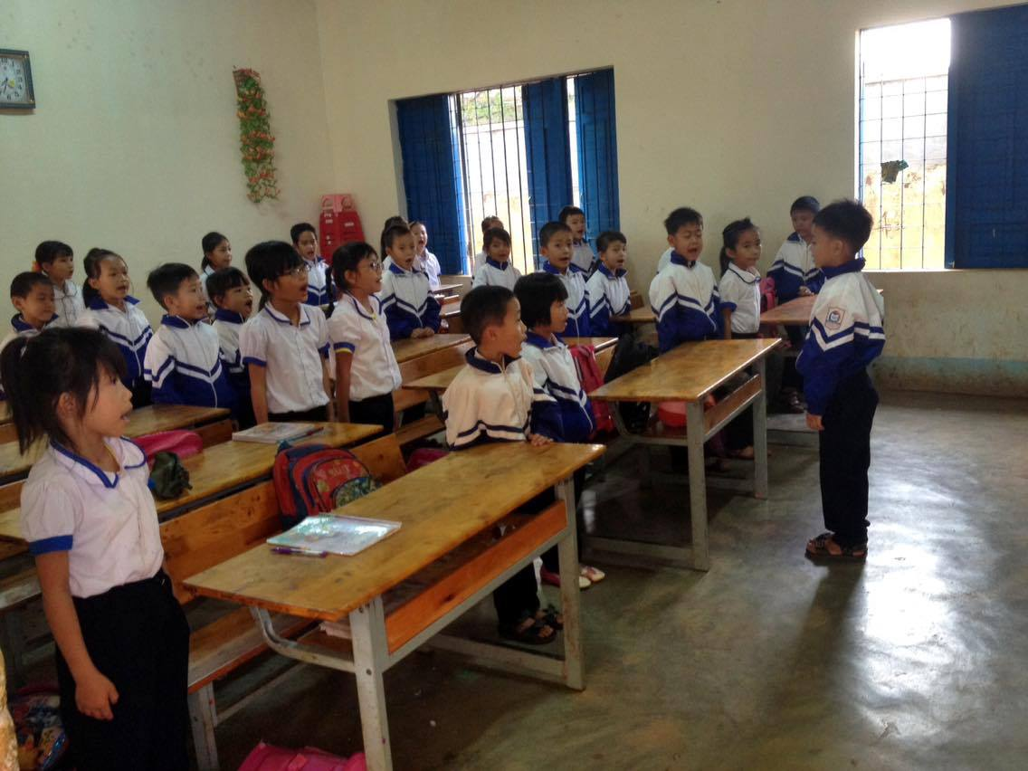

Lớp trưởng hô 5 điều Bác Hồ dạy trước khi vào lớp
- Ngày đầu tiên mới nhận lớp giáo viên cần thể hiện sự nghiêm khắc, nhưng phải biết kết hợp dạy học với các trò chơi tạo sự thân mật giữa thầy và trò, giáo viên vừa cứng rắn cương quyết vừa thể hiện sự dịu dàng yêu thương chăm sóc các em.
Ví dụ : Khi học sinh xếp hàng vào lớp lớp trưởng là người điều động các bạn lớp của mình sao cho thật nhanh và ngay ngắn. Sau mỗi tuần giáo viên tổ chức những buổi sinh hoạt lớp để nhận xét công việc tuần vừa qua. Nhận xét mặt tốt cần phát huy cho lớp trong thời gian tới.

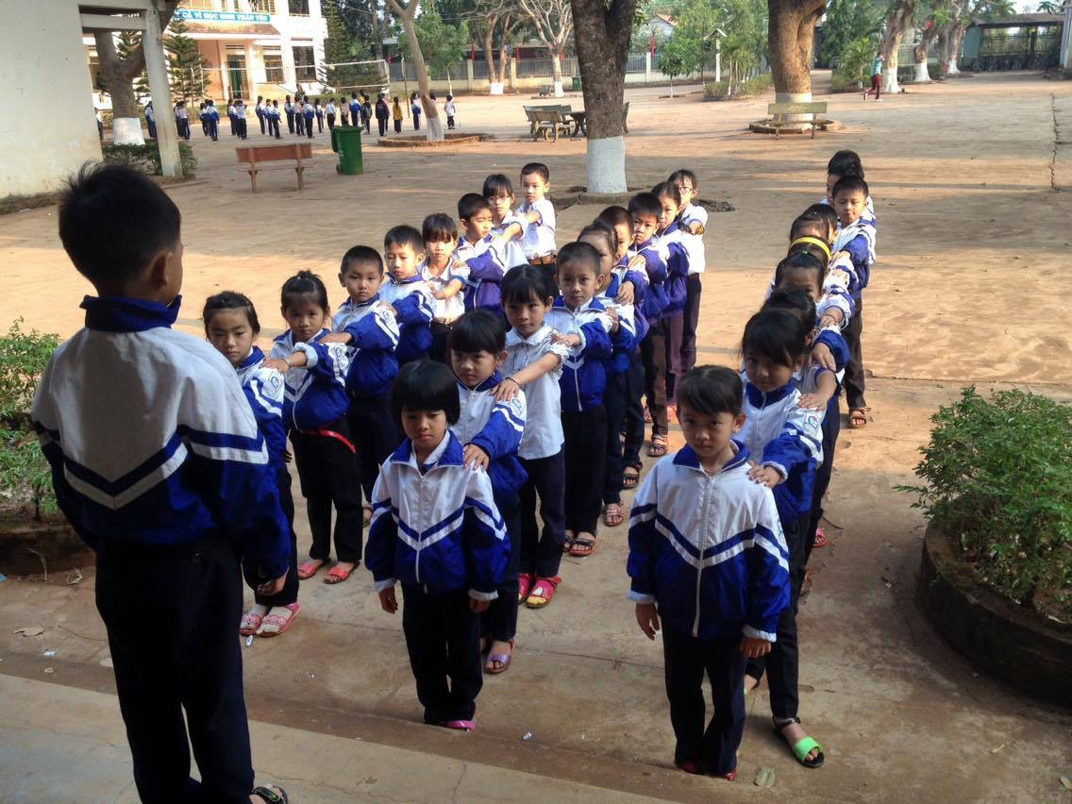
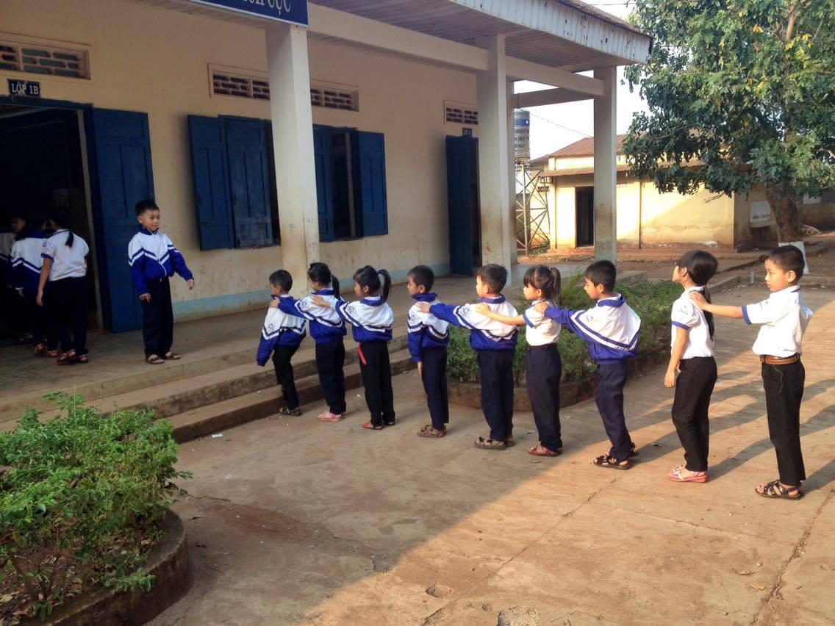

Học sinh xếp hàng trước khi vào lớp.
- Khi bắt đầu cắp sách đến trường hầu hết các em chưa có ý thức rõ ràng trả lời chưa đủ câu văn còn lúng túng trong việc sử dụng sách vở, đồ dùng học tập loay hoay với việc tìm bài học. Giáo viên cần hướng dẫn học sinh giờ truy bài, cần quy ước kí hiệu trong giờ học.
- Có hiệu lệnh lấy bảng con ra và khi sử dụng que tính trong khi học toán Trong giờ học vần khi luyện nói học sinh theo quy ước của giáo viên.
Ví dụ : Khi mở sách, vở thì phải để sách vở ngay ngắn lên bàn, bộ đồ dùng phải để trên cùng, quyển vở ở dưới và cuối cùng là bảng con, bút lông đặt ở trên đầu của bảng.
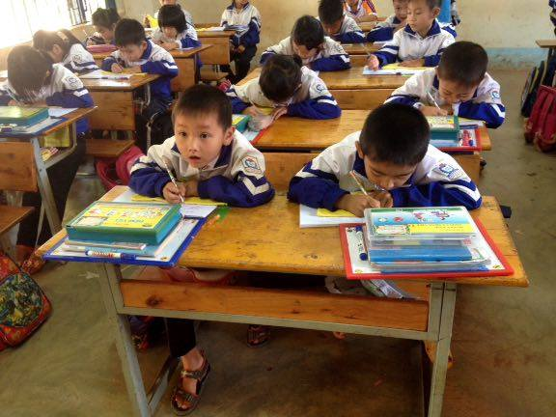

Hướng dẫn học sinh sắp xếp dụng cụ học tập
Và khi nghe có hiệu lệnh lấy bảng một tay rút bảng, một tay giữ sách bên trên, tư thế thoải mái, nhẹ nhàng. Viết bảng xong cần cất đúng vị trí cũ. Khi đọc xong bài giáo viên hướng dẫn học sinh kẹp que tính vào trang bài vừa học rồi gập lại đến khi giáo viên yêu cầu chỉ cầm que tính lật là đến luôn không cần mất nhiều thời gian. Trong giờ học vần, học sinh khi nào thì phát âm, đánh vần, khi nào đọc trơn, phân tích tiếng hay luyện nói đều theo quy định mà giáo viên đã quy ước với học sinh.
- Khi đánh vần, đọc trơn giáo viên chỉ từng tiếng hay cả tiếng, cả từ, khi phân tích học thực hiện theo dãy bàn hoặc theo nhóm…
- Học sinh biết tên lớp, tổ, phòng học lớp mình và tên một số bạn trong lớp.
- Rèn luyện cho học sinh cách nói năng và mạnh dạn trước lớp.
Ví dụ : Khi có học sinh thường đi học trễ lớp nên nhắc nhở bạn hôm sau đi đúng giờ, tuyên dương học sinh gương mẫu, giáo viên ghi nhận ý kiến đóng ghóp của các em qua đó giáo dục các em biết được hành vi đúng, sai.
- Song song với việc xây dựng nề nếp trật tự, kỷ luật cho học sinh, giáo viên rèn cho học sinh nề nếp tự quản.
Ví dụ: vào đầu giờ mỗi ngày lớp trưởng yêu cầu các bạn lấy vở ra đọc bài hôm trước, ôn lại các bài toán tiết trước để dần dần đưa các em vào nề nếp tự quản.Với những việc các em làm được thì giáo viên cần kịp thời khen thưởng tuyên dương nhằm nhân rộng điển hình trong lớp giúp nhiều học sinh học hỏi theo.
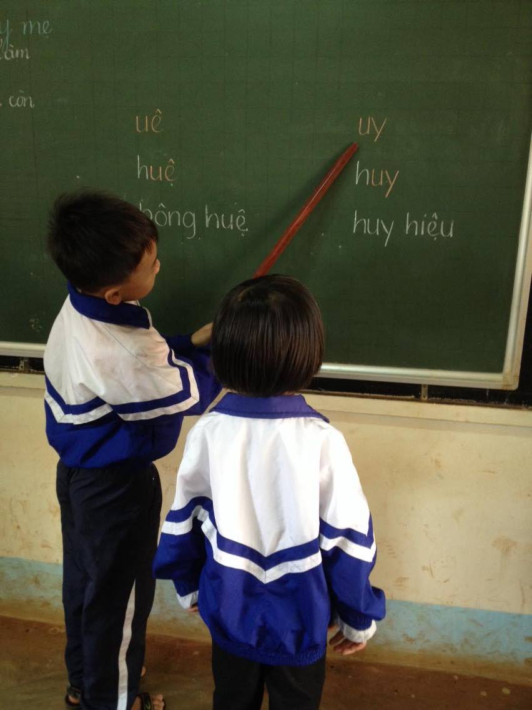
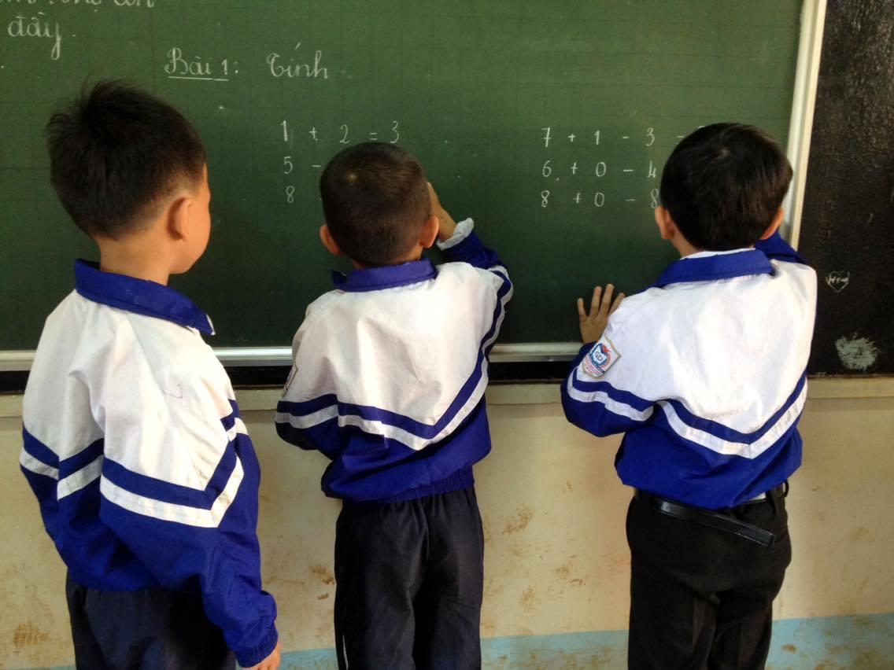

Vào 15 phút đầu giờ lớp trưởng truy bài
- Giáo viên phải biết năng lực học tập của từng học sinh sau đó phân hóa theo đối tượng học sinh, lên kế hoạch và phương pháp cụ thể giúp các em học tốt hơn, giáo viên cần đến sớm để cùng kiểm tra dò bài với các em. Công việc này cần được kiểm tra thường xuyên vào đầu giờ học để có hiệu quả hơn, nếu trong lớp có học sinh chưa học tốt giáo viên cần phải liên hệ với phụ huynh hoặc ghé thăm gia đình để tìm hiểu nguyên nhân.
d. Rèn học sinh có ý thức trong học tập:
Rèn cho học sinh ý thức tự học là một phần rất quan trọng, hiện nay học sinh được học 2 buổi/ngày nên toàn bộ bài học được giáo viên vẫn cần rèn cho học sinh nề nếp học ở nhà, với sự hướng dẫn của giáo viên, trong giờ truy bài ở lớp cán bộ lớp sẽ kiểm tra báo cáo giáo viên kịp thời nhắc nhở bạn còn vi phạm, bạn thiếu đồ dùng học tập thói quen nề nếp học tập ở nhà và sang học kì 2 các em có thể tự giác cũng như tự soạn sách vở đồ dùng học tập cho mình. Như vậy ý thức các em khi học ở các lớp sau này.
- Vì nề nếp tốt là cực kì quan trọng , chính vì vậy ngay từ đầu năm học giáo viên phải quán triệt nề nếp bằng cách cho cả lớp học nội quy lớp học, và mọi quy định của giáo viên, nội quy của nhà trường đề ra.
NỘI QUY
1. Đi học đúng giờ, nghỉ học phải có giấy xin phép của phụ huynh.
2. Trong giờ học phải trật tự nghe giản, làm bài nghiêm túc, học thuộc bài ở nhà trước khi vào lớp.
3. Tôn trọng bạn bè, nghiêm túc nghe giảng, lễ phép vâng lời thầy cô giáo.
4. Ăn mặc sạch sẽ gọn gàng trước khi đến lớp ( đồng phục vào thứ 2,4,6 )
5. Không đánh nhau gây mất đoàn kết, không nói tục chửi thề, nhặt được của rơi trả cho người đánh mất.
6. Tham gia đầy đủ các hoạt động do trường, lớp tổ chức.
7. Biết bảo vệ và giữ gìn của công.
8. Thực hiện đầy đủ các quy định của nhà trường, chấp hành tốt luật lệ an toàn giao thông.
- Giải thích rõ từng nội quy cho học sinh hiểu một cách tường tận.
- Giáo viên hướng dẫn học sinh xếp hàng ra vào lớp theo tổ.
- Hướng dẫn học sinh xếp hàng đi quan sát khuôn viên nhà trường, giới thiệu về vị trí các khu vực như: dãy các phòng học, thư viện, văn phòng, khu vệ sinh cho học sinh...
- Tập cho học sinh làm quen với hiệu lệnh trống.
- Hướng dẫn học sinh tập bài thể dục giữa tiết, chống mệt mỏi khi học các tiết học.
- Hướng dẫn cho học sinh làm quen với kí hiệu của giáo viên để tập trung sự chú ý của học sinh trong khi nghe giảng bài.
Ví dụ:Phía trên tay trái của goc bảng ghi rõ sĩ số và các kí hiệu ở góc bảng (O,S,B, 1 ,2 ,3).
* Khi viết kí hiệu O là tất cả khoanh tay lên bàn ngồi ngay ngắn nghe giảng bài.
* Khi viết kí hiệu S là lấy sách giáo khoa.
* Khi viết kí hiệu B lấy bảng con và bút lông viết bảng.
* Khi viết kí hiệu 1,2,3 nhắc nhở mỗi tổ chưa nghiêm túc.
Sau khi học sinh làm xong thì giáo viên xóa các kí hiệu đi thì học sinh sẽ cất sách, vở, bút, bảng,…
- Hướng dẫn cho học sinh biết cách giơ bảng con (nghe theo hiệu lệnh của giáo viên).
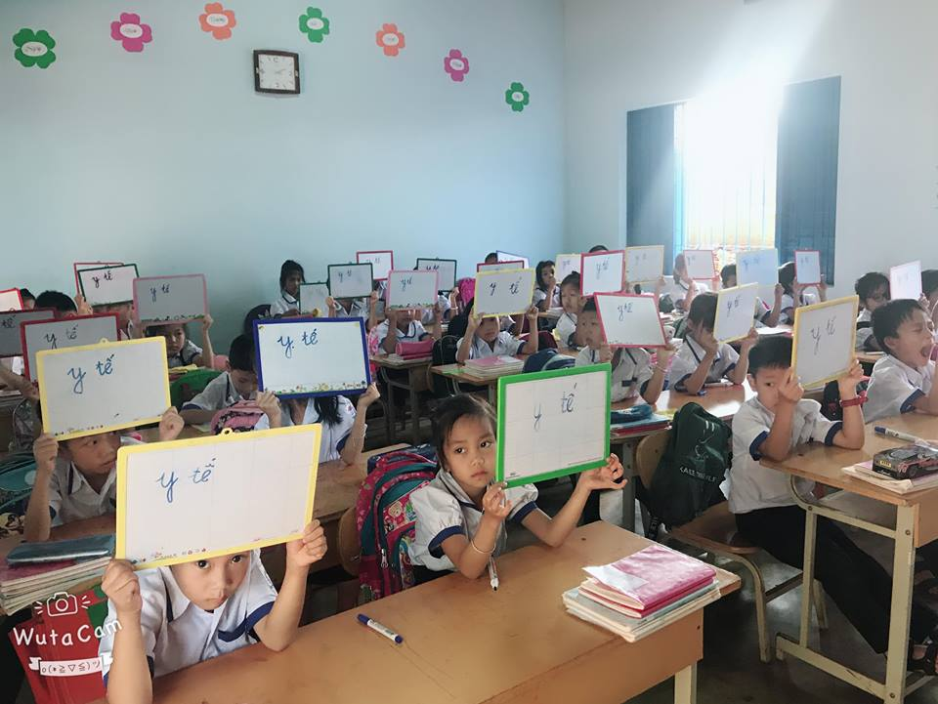

Hướng dẫn cách giơ bảng cho học sinh
- Xây dựng cho học sinh kỹ năng sống: biết cách giữ vệ sinh thân thể, vệ sinh lớp, trường, bảo vệ môi trường và cây cảnh xung quanh trường, bảo vệ của công của cá nhân và tập thể…
e. Rèn nề nếp giữ gìn sách vở đồ dùng học tập:
- Đối với học sinh lớp 1 việc nhận biết các loại sách, vở cho các em còn rất khó khăn ở đầu năm học.
- Giáo viên hướng dẫn học sinh quan sát lần lược từng quyển sách, vở bài tập in sẵn và nhận xét đặc điểm tranh ảnh trang trí bìa sách - vở để học sinh nhận biết đó là tên sách - vở gì?
- Biết cách bảo quản, sử dụng sách vở và đồ dùng học tập.
- Nhận biết các loại sách vở và cách sử dụng.
- Giáo viên hướng dẫn cho học sinh biết được một số loại sách vở, đồ dùng sử dụng trong một tiết học. Chẳng hạn như:
+ Môn học vần: học sinh phải sử dụng đến các loại sách Tiếng việt, vở bài tập Tiếng việt, bộ lắp ghép Tiếng việt...
- Gợi ý để học sinh nêu cách sử dụng, bảo quản như: không để sách vở quăn góc, không viết vẽ bôi bẩn vào sách vở...
* Giúp các em làm quen với một số đồ dùng học tập:
- Giới thiệu bộ lắp ghép Toán và Tiếng Việt và cách sử dụng.
- Giới thiệu các đồ dùng học tập như: bút chì, bút mực, thước, bút màu, phấn viết, khăn lau bảng, khăn lau tay, bảng con,...và cách sử dụng các đồ dùng đó trong học tập.
f . Kiểm tra nề nếp học tập của học sinh thông qua đội ngũ cán bộ lớp:
Ở bất cứ lớp nào việc xây dựng đội ngũ cán bộ lớp là hết sức quan trọng và cần thiết. Riêng ở lớp một lại càng quan trọng hơn vì nó là nền tảng, là bước đầu cho các năm học phổ thông. Vì vậy, xây dựng một đội ngũ cán bộ lớp tốt là việc rất quan trọng mà người giáo viên phải có kế hoạch thực hiện.
- Trước hết, những học sinh được chọn làm cán bộ lớp bao giờ cũng phải gương mẫu trước các bạn về mọi mặt: học tập, kỷ luật, tham gia các hoạt động, đối xử với bạn bè…Vấn đề này giáo viên cần theo dõi và uốn nắn học sinh kịp thời cũng như để lựa chọn chính xác.
- Sau đó, hàng ngày, hàng tuần, các cán bộ lớp bao gồm ba tổ phó, ba tổ trưởng, hai lớp phó, một lớp trưởng sẽ tiến hành công việc của mình.
* Đầu giờ (giờ truy bài) : Tổ trưởng và tổ phó kiểm tra việc chuẩn bị bài ở nhà của các bạn: soạn sách vở đầy đủ theo thời khoá biểu, mang đủ đồ dùng học tập, có ý thức xem trước bài mới…
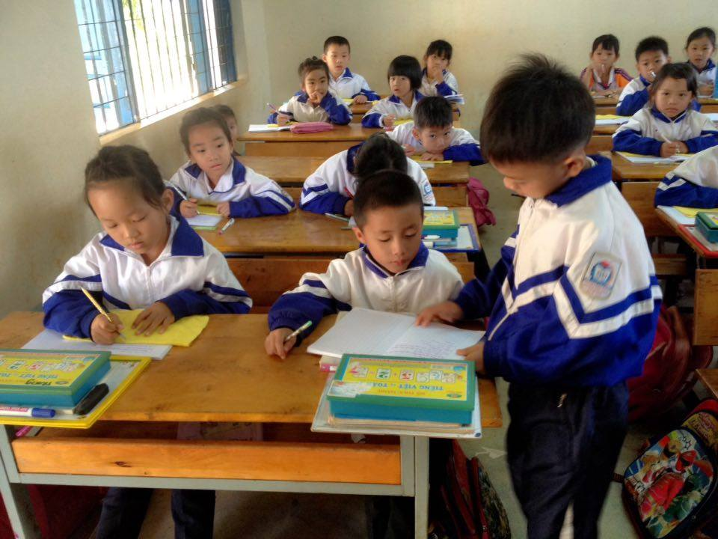

Lớp trưởng kiểm tra bài học ở nhà trước khi vào học
* Các tổ trưởng tập hợp kết quả tổ của mình báo cáo với lớp trưởng hay lớp phó (nếu lớp trưởng vắng) và đầu mỗi giờ học, lớp trưởng sẽ báo cáo cô giáo. Thời gian ổn định tổ chức giáo viên trực tiếp nhắc nhở từng học sinh vi phạm hay khen ngợi học sinh thực hiện tốt, rút kinh nghiệm để khắc phục tuần học tiếp theo. Ngoài ra còn giáo dục các em phải: : “Nói lời hay, làm việc tốt”, “Gọi bạn phải xưng hô mình”. Đối với học sinh lớp 1 giáo viên phải nhẹ nhàng, nghiêm túc, nghiêm khắc nhưng cởi mở gần gũi độ lượng, luôn vị tha đối với học sinh biết nhận lỗi và sửa lỗi, tuyệt đối không trù ém mắng nhiếc học sinh.

g. Cách hướng dẫn của giáo viên:
- Bước vào học lớp Một, các em chưa biết viết nên chưa chép được thời khoá biểu, vì vậy trong từng môn học giao viên hướng dẫn kỹ càng về sách vở, đồ dùng học tập cho từng môn. Các em có thể nhận biết các loại sách vở qua bìa của sách và nội dung bài học của từng ngày.
- Giáo viên giao bài về nhà cụ thể yêu cầu học sinh làm bài tập ở nhà:
+ Đọc lại phần bài vừa học, sau đó các em sẽ phải chuẩn bị sách vở (cùng với sự giúp đỡ của cha mẹ học sinh). Hàng ngày các em đều qua sự kiểm tra của cán bộ lớp trong giờ truy bài về việc chuẩn bị sách vở đồ dùng học tập, do đó giáo viên chủ nhiệm nắm được cụ thể từng ngày thực hiện của các em. Như vậy việc học ở nhà của các em đã trở thành việc nhắc nhở các em phải chuẩn bị sách vở cho hôm sau mà các em không quên được.
- Việc học sinh ôn lại bài học ở nhà và chuẩn bị đầy đủ sách vở, đồ dùng học tập, rất cần thiết cho việc xây dựng nề nếp học tập ở các em. Việc này cần trở thành một thói quen, một phần không thể thiếu của ngày đi học. Có như vậy mới phát huy tác dụng trong việc rèn các em vào nề nếp trong học tập. Giáo viên cần phải kiểm tra thường xuyên (thông qua cán bộ lớp) để các em ý thức được việc học tập của mình. Đồng thời cô giáo cần rèn luyện tác phong gương mẫu giờ nào việc nấy tạo ấn tượng tốt cho học sinh. Luôn trau dồi kiến thức, xây dựng các giờ học mẫu mực, vui vẻ nhẹ nhàng mà hiệu quả giúp học sinh thêm yêu việc học tập.
- Giáo viên cũng cần tổ chức cho các em vui chơi trong quá trình học tập và xây dựng những đôi bạn cùng tiến để các em hăng hái hơn trong các hoạt động ở lớp.Giáo viên chấm trả bài thường xuyên để nắm được tình hình học tập ở nhà của học sinh, kịp thời uốn nắn và có hướng khắc phục.
- Để học sinh có thói quen giờ nào việc nấy thì trong thời gian đầu (một tháng) tôi kiểm tra hàng ngày từng em. Khi đã thành nề nếp rồi giáo viên giao việc kiểm tra cho cán bộ lớp, cụ thể là các em tổ trưởng, sau báo cáo lại cho cô giáo. Phải có sự kiểm tra thường xuyên tất nhiên phải có em thực hiện tốt, có em chưa tốt. Tôi hướng dẫn các em tổ trưởng đánh giá thi đua của từng bạn trong giờ sinh hoạt lớp. Tổ nào, cá nhân nào tốt sẽ được khen, biểu dương có phần thưởng (khen hoặc thưởng có khi chỉ là một quyển vở, tẩy hoặc mỗi em một nhãn vở). Còn em nào chưa tốt hay quên đồ dùng hoặc sách vở thì sẽ nhắc nhở, rút kinh nghiệm trước lớp, nếu nhiều lần giáo viên sẽ ghi vào sổ liên lạc và kết hợp cùng phụ huynh học sinh để khắc phục.
- Việc ngăn nắp trong khi sắp xếp sách vở và đồ dùng học tập cũng là yếu tố quan trọng dẫn đến học tập tốt. Tôi hướng dẫn các em cách lấy sách vở trong cặp nhanh không gây tiếng động, thực hiện được theo các ký hiệu của giáo viên yêu cầu, ví dụ: b: lấy bảng; STV: sách Tiếng Việt… Em nào đã sắp xếp sách vở ở nhà một cách khoa học thì lấy vở nhanh, tôi cho các em thi đua xem em nào, tổ nào làm nhanh (trong thời gian đầu) khi cô nói và viết tên môn học trên bảng thì là lúc các em lấy sách vở của môn đó ra. Giữa giáo viên và học sinh có sự kết hợp nhịp nhàng. Tôi thấy tiết học rất nhẹ nhàng và đảm bảo đủ thời gian cho các hoạt động học tập.
- Trong tiết học khi cần phát biểu tôi hướng dẫn học sinh nếp giơ tay phát biểu như: chống khuỷu tay trái xuống bàn, giơ thẳng, bàn tay khép lại. Không nói leo, gây ồn ào trong giờ học.
- Trong giờ học vần: Khi gọi các em đọc bài sách giáo khoa tôi luôn uốn nắn cách cầm sách không bị bẻ gáy, không bị quăn mép, hướng dẫn tỉ mỉ cách đứng đọc, cách lấy hơi để các em đọc to và rõ ràng.
- Hoặc trong giờ tập viết: Ngoài việc hướng dẫn các em viết đúng, đúng kỹ
thuật và đẹp các em còn phải biết sử dụng bút khi viết, không được ấn mạnh quá sẽ gẫy ngòi, hoặc sẽ rách vở, không tỳ tay làm quăn mép vở…Việc rèn nếp giữ vở sạch đẹp là vô cùng quan trọng trong nếp học tập của người học sinh.
Như vậy việc rèn nếp giữ gìn sách vở ngay trong giờ học – học sinh được hướng dẫn thực tế và uốn nắn kịp thời, lâu dần sẽ hình thành ở các em thói quen tốt.
h. Rèn thói quen vệ sinh cá nhân:
Để học sinh cá thói quên, biết vệ sinh cá nhân hằng ngày thì hướng dẫn cho từng em cụ thể,thường xuyên kiểm tra nhắc nhở hằng ngày đi vệ sinh..Nếu em nào tay chân bẩn thì cho đi rửa ngay và nhắc nhở động viên khuyến khích cho từng học sinh sạch sẽ gọn gàng trong cả tuần và thường xuyên như vậy thì học sinh sẽ đi vào nề nếp có thói quen.
Ví dụ : Qua bài học các em biết giữ vệ sinh thân thể, giữ vệ sinh lớp học, sân trường…Giáo dục hành vi đạo đức “Giữ sạch môi trường xung quanh”. Học sinh biết bỏ rác vào thùng ,biết nhắc nhở các bạn cùng thực hiện.
i . Kết hợp với phụ huynh học sinh:
* Buổi họp phụ huynh đầu năm, tôi đã đề ra yêu cầu để phụ huynh cùng rèn nếp cho học sinh.
- Hằng ngày kiểm tra vở cho con
- Nhắc nhở con làm bài và học bài cô giao
- Hướng dẫn con chuẩn bị sách vở đồ dùng học tập
- Xây dựng một góc học tập, sắp xếp ngăn nắp
- Giáo dục con ý thức gọn gàng, ngăn nắp khi học tập ,vui chơi
- Sinh hoạt đều độ,giờ nào việc nấy
- Khi đến trường đầu tóc gọn gàng ,ăn mặc sạch sẽ
- Thường xuyên trao đổi cùng giáo viên chủ nhiệm qua trò chuyện trực tiếp đôn đốc học sinh nề nếp học tập ở lớp cũng như ở nhà.
- Chuẩn bị sách, vở và đồ dùng học tập cho con theo thời khoá biểu hàng ngày.
j. Đối với giáo viên bộ môn:
Ngay từ đầu năm học giáo viên bộ môn như âm nhạc, mĩ thuật, thể dục, thủ công... kết hợp với giáo viên chủ nhiệm cùng rèn nề nếp cho học sinh như rèn cho học sinh tư thế ngồi, cách cầm bút, cách phát biểu... Nề nếp này phải thường xuyên trong các tiết học tạo thói quen và trở thành điều kiện thuận lợi cho việc học tập ở trên lớp .
Thời gian đầu giáo viên rất ngại và sợ mất nhiều thời gian, tôi đã phân tích với các đồng chí giáo viên bộ môn và được sự ủng hộ nhiệt tình của các đồng chí cho nề nếp học tập của các em xuyên suốt và trở thành thói quen hằng ngày.
Các đồng chí giáo viên bộ môn cũng rất hài lòng và rất vui khi các em đã thực sự vào nề nếp, giáo viên chỉ việc giảng dạy và không phải quan tâm nhiều đến việc rèn nề nếp, kiểm tra nề nếp.
k. Nêu gương, khen thưởng:
Giáo viên nắm được tâm lý của học sinh tiểu học rất thích được khen, thích được động viên nên tôi lập bảng thi đua chấm thi đua theo hàng ngày và gắn hoa hàng tuần cho mỗi học sinh về 3 mặt: Học tập, Kỷ luật, Vệ sinh. Nếu học sinh thực hiện tốt mặt nào thì được cắm cờ đỏ mặt đó. Cuối tuần mỗi học sinh được 4 cờ đỏ sẽ được gắn hoa đỏ. Học sinh nào đạt được 3 cờ đỏ thì gắn hoa vàng, còn chỉ đạt 1 cờ đỏ sẽ gắn hoa xanh. Hình thức thi đua đó giúp cho học sinh vui thích, phấn khởi để học tập tốt.
Sau bốn tuần thi đua, học sinh đạt cả 3 mặt đều tốt sẽ được nhận phần thưởng. Cũng chính có hình thức thi đua, các em càng phấn khởi và nỗ lực thi đua học tập tốt, kỷ luật tốt và giữ gìn vệ sinh tốt.
Qua các biện pháp đã thực hiện, tôi nhận thấy muốn cho học sinh có nề nếp học tập tốt phải hướng dẫn học sinh một cách tỉ mỉ, từ việc chuẩn bị sách vở đồ dùng học tập ở nhà đến việc lấy vở, cất vở khi chuyển tiết, nếp giơ tay phát biểu, chú ý nghe giảng, giữ gìn sách vở đồ dùng học tập, làm bài, viết bài sao cho theo kịp lớp, đảm bảo thời gian học. Giáo viên phải thực sự là người mẹ thứ hai của các em ở trường.
l. Rèn luyện kỹ năng sống cho học sinh:
- Giáo dục kĩ năng sống : kĩ năng giao tiếp, quan hệ giữa các cá nhân học sinh trong lớp, trong trường, kĩ năng hợp tác và làm việc theo nhóm.
- Rèn luyện khả năng ứng xử hợp lí các tình huống trong cuộc sống, ý thức bảo vệ sức khỏe, giữ gìn vệ sinh, một số thói quen trong sinh hoạt.
- Giáo dục ý thức bảo vệ sức khỏe, giữ gìn vệ sinh cá nhân, vệ sinh trường lớp, biết sống khỏe mạnh, an toàn, có ý thức chấp hành tốt nội quy kỉ luật,chấp hành luật lệ giao thông, phòng tránh tai nạn thương tích.
- Giáo dục và rèn luỵện kĩ năng ứng xử văn hóa, biết chia sẻ, nhường nhịn, đoàn kết giúp đỡ lẫn nhau.

4. Kết quả thu được qua khảo nghiệm:
Qua thời gian tôi đã áp dụng các biện pháp nêu trên thì học sinh lớp1B Trường tiểu học Nguyễn Đức Cảnh do tôi chủ nhiệm, tôi thấy các em tự tin và mạnh dạn hơn trong học tập, sinh hoạt. Các em nhanh chóng hòa nhập với nề nếp hoạt động của nhà trường. Trong học tập, các em mạnh dạn phát biểu xây dựng bài, giáo viên tiết kiệm được thời gian của tiết học. Học sinh có thao tác nhanh và đúng khi sử dụng sách giáo khoa, vở bài tập cùng các đồ dùng học tập trong mỗi tiết học.Học sinh biết chia sẻ, nhường nhịn, giúp đỡ nhau trong học tập,vui chơi, trong giờ ăn, giờ ngủ. Đặc biệt là các em đã biết thể hiện chính kiến của mình trước những việc làm sai trái của bạn. có ý thức giữ vệ sinh chung, bảo vệ của công, chấp hành tốt các nội quy của nhà trường đề ra.
Kết quả thi đua hàng tuần lớp 1C luôn luôn đạt được các thứ hạng cao. Phong trào “Vở sạch-Chữ đẹp” luôn dẫn đầu trong khối. 100% học sinh thực hiện đầy đủ 4 nhiệm vụ của người học sinh .
Bảng thống kê kết quả thực hiện của học sinh lớp 1C

Thời gian | Số học sinh | Những biện pháp | Kết quả
Thời gian | Số học sinh | Những biện pháp | Thực hiện tốt | Thực hiện chưa tốt
6/10/2017 | 29 | Đi học đúng giờ | 29 | 0
6/10/2017 | 29 | Đi học và lập thời gian biểu | 29 | 0
6/10/2017 | 29 | Mang đầy đủ sách vở và ĐDHT | 29 | 0
6/10/2017 | 29 | Làm bài tập, học thuộc bài | 28 | 1
6/10/2017 | 29 | Nghỉ học có giấy xin phép của PHHS | 29 | 0
6/10/2017 | 29 | Vệ sinh ca nhân gọc gàng sạch sẽ | 29 | 0
6/10/2017 | 29 | Truy bài đầu giờ | 29 | 0
6/10/20177 | 29 | Tham gia sinh hoạt sao nhi | 29 | 0
Môn học và hoạt động giáo dục

Tổng số HS | Các môn học và HĐGD |  |  | Năng lực |  |  | Phẩm chất
Tổng số HS | HTT | HT | CHT | T | Đ | CCG | T | Đ | CCG
29 em | 10 | 19 | 0 | 10 | 19 |  | 12 | 17 | 0
 | 34,4% | 65,5% |  | 34,4% | 65,5% |  | 41,3% | 58,6%
* Kỷ luật: 100% HS thực hiện nghiêm túc mọi quy định của nhà trờng và nội quy của lớp học. Có nền nếp học tập tốt.
* Vệ sinh cá nhân: 100% HS có ý thức giữ vệ sinh cá nhân, đầu tóc, chân tay, mặt mũi, quần áo luôn sạch sẽ, gọn gàng.

PHẦN THỨ BA
III. KẾT LUẬN - KIẾN NGHỊ
1. Kết luận:
Qua một quá trình thực hiện áp dụng các biện pháp nêu trên, tôi thấy học sinh trong lớp có chuyển biến rõ rệt về nề nếp học tập cũng như nếp sinh hoạt tập thể đã trở thành thói quen của mỗi học sinh. Từ đó, chất lượng học tập của học sinh cũng được nâng lên, các em luôn chủ động trong việc học tập. Bản thân giáo viên, chính thói quen về nề nếp học tập của học sinh làm cho cô giáo cảm thấy say sưa, hứng thú trong giảng dạy, chú ý chuẩn bị đồ dùng dạy học kỹ lưỡng và sinh động trong các tiết dạy. Học sinh có điều kiện để học tập tốt và thấy được niềm vui khi đến trường học, được bộc lộ những suy nghĩ và việc làm của mình trước cô giáo và các bạn. Tình bạn, tính cộng đồng trong tập thể lớp được xây dựng và củng cố bền vững để các em có điều kiện nuôi dưỡng những ước mơ tốt đẹp về mái trường, về thầy cô và bạn bè.
2. Bài học kinh nghiệm :
Theo tôi muốn rèn được nề nếp cho học sinh tiểu học nói chung và học sinh lớp 1 nói riêng thì người giáo viên cần có sự khéo léo trong cách ứng xử trong công việc giáo dục học sinh, mỗi giáo viên cần phải:
1. Chú trọng xây dựng ban cán sự lớp, huấn luyện các em trở thành "Những người lãnh đạo nhỏ."
2. Luôn tìm hiểu cặn kẽ, thấu đáo nguyên nhân của mỗi tình huống xảy ra để có cách xử lí đứng đắn, hợp tình, hợp lí.
3. Luôn biết khích lệ, biểu dương các em kịp thời, hãy khen những ưu điểm của các em để các em thấy giá trị của mình được nâng cao, có niềm tin và hứng thú học tập hơn.
4. Luôn thể hiện cho học sinh thấy được tình cảm yêu thương của thầy đối với học sinh.
5. Duy trì và sáng tạo trong công tác xây dựng "Lớp học thân thiện học sinh tích cực" làm sao để các em luôn luôn cảm thấy mỗi ngày đến trường là một ngày vui.
Muốn xây dựng một lớp có nề nếp tốt thì trước hết đòi hỏi người giáo viên chủ nhiệm phải hiểu đặc điểm tâm sinh lý của trẻ nhanh chóng đi vào thế giới tâm hồn trẻ thơ một cách dễ dàng. Vậy người giáo viên phải thực sự yêu nghề mến trẻ, coi các em như chính con của mình. Đồng thời phải là tấm gương sáng cho học sinh noi theo, thực sự là người cha, người mẹ trong việc giáo dục, giáo dưỡng cho các em cũng như việc giáo dục rèn luyện kỹ năng sống cho các em.
- Giáo viên kết hợp chặt chẻ với phụ huynh, phối hợp với các ban nghành đoàn thể trong nhà trường, địa phương, nhằm thắt chặt mối quan hệ với nhà trường và xã hội.
- Tôi tin rằng một lớp có nề nếp học tập tốt thì nhất định sẽ có hiệu quả học tập tôt. Chất lượng dạy và học của giáo viên và học sinh lớp đó được nâng cao rõ rệt. Bởi có sự phối hợp nhịp nhàng, nhanh nhẹn của giáo viên và học sinh.Có như vậy hiệu quả giáo dục nề nếp mới tăng cao, học sinh chắc chắn sẽ vui vẻ thực hiện, đua nhau thực hiện tốt các quy định mà ban thi đua nhà trường đưa ra.
3. Kiến nghị :
- Qua nội dung nghiên cứu của đề tài, những ý kiến mà bản thân tôi nhận thức được tôi mạnh dạn nêu lên những ý kiến đề xuất sau:
- Để tạo điều kiện cho giáo viên làm tốt công tác chủ nhiệm rèn nề nếp cho học sinh tiểu học thì nhà trường kết hợp với chính quyền địa phương cần tuyên truyền, vận động phụ huynh học sinh không coi việc giáo dục con em là việc riêng của giáo viên.
- Có hình thức khen thưởng những giáo viên làm tốt công tác chủ nhiệm để khuyến khích động viên họ.
- Nhà trường tạo điều kiện giúp đỡ học sinh có hoàn cảnh khó khăn để các em yên tâm học tập.
- Giáo viên cần thường xuyên sưu tầm và kể cho các em nghe các câu chuyện đạo đức về những tấm gương sáng trong cuộc sống thường ngày với việc thực hiện các hành vi đạo đức đúng để các em học sinh dễ nắm bắt, học tập và noi theo. Học tập qua những tấm gương, những nhân vật trong các câu chuyện có thật hẳn các em sẽ thấy rất thú vị và gần gũi, từ đó giúp các em định hướng tốt hơn nữa trong việc thực hiện đúng các hành vi đạo đức của mình.

Ea Tar, ngày 10 tháng 9 năm 2018
Người thực hiện

Nguyễn Thị Lài

MỤC LỤC
STT | Nội dung | Trang
I | Mở mở đầu
1 | Lí do chọn đề tài | 1
2 | Mục tiêu, nhiệm vụ | 2
3 | Đối tượng nghiên cứu | 2
4 | Giới hạn phạm vi nghiên cứu | 2
5 | Phương pháp nghiên cứu | 2
II | Nội dung
1 | Cơ sở lí luận | 3
2 | Thực trạng vấn đề nghiên cứu | 3
3 | Nội dung và hình thức của các giải pháp | 4
a. | Mục tiêu giải pháp | 4
b. | Nội dung và cách thức thực hiện giải pháp | 4
c. | Kết quả khảo nghiệm | 16
III | Kết luận – Kiến nghị
1 | Kết luận | 17
2 | Bài học kinh nghiệm | 18
3 | Kiến nghị | 19

DANH MỤC TÀI LIỆU THAM KHẢO

1. Phương pháp dạy học các môn học ở bậc tiểu học (NXBGD 2007).
2. Tìm hiểu tâm lí theo lứa tuổi qua sách, báo,thông tin truyền thông hàng ngày.
3. Tham khảo rút kinh nghiệm qua đồng nghiệp đi trước.
4. Kinh nghiệm rút ra từ bản thân.

